# **[Triển khai hệ thống Mail Server trên Zimbra]**

1. **Danh sách thành viên & Công việc**

|  |  |  |  |
| --- | --- | --- | --- |
| **Họ & tên** | **MSSV** | **Công việc** | **Tiến độ** |
| Nguyễn Tiến Tiệp | 175A071309 | - Đọc các hướng dẫn cài đặt Zimbra  - Cài những plugin hỗ trợ cho Zimbra  - Cài đặt Zimbra trên Ubuntu Server ( mới cài đặt trên máy chủ độc lập ) | Xong việc đọc hướng dẫn  Cài Zimbra tiến độ: Hoàn Thành |
| Vũ Minh Tuấn | 175A071125 | - - Cài đặt Zimbra trên Ubuntu Server ( mới cài đặt trên máy chủ độc lập )  - Tìm hiểu tài tiệu về Zimbra  - Phân tích Ưu điểm / Nhược điểm của Zimbra  - So sánh Zimbra và Ired mail | Tiến độ: Hoàn thành |

1. **Nội dung nghiên cứu** [Phụ thuộc vào đề tài mà đưa ra cách trình bày phù hợp]
   1. Zimbra là gì? [Trả lời được câu hỏi, Giải pháp/Phần mềm mình đang nghiên cứu là cái gì? Để làm cái gì?]

Zimbra với tên đầy đủ là Zimbra Collaboration Suite là bộ phần mềm gồm nhiều phần mềm khác nhau liên quan đến văn phòng, công việc, mail. Đối với bài tập lớn chúng em tập trung **Zimbra Mail Server.**

Vì chúng em nhận thấy nhu cầu quản lý mail nội bộ và việc gửi mail hàng loạt vẫn còn gặp khó khăn và cùng với việc phục vụ nhu cầu học tập môn Linux, ngành Hệ thống thông tin và thư rác, mail rác. Chúng em chọn đề tài về triển khai Mail Server.

Chúng em chọn Zimbra Mail Server vì học Linux là mã nguồn mở nên chúng em cũng chọn Zimbra là một mã nguồn mở để triển khai ( dù bản mã nguồn mở sẽ thiếu 1 số tính năng hiển thị ). Chúng được sử dụng nhiều, hỗ trợ tốt. Zimbra có một kho các Zimlet (một thứ tương tự các extensions của Firefox) mà các quản trị mạng có thể chọn cài để bổ xung tính năng.

* 1. Zimbra có chức năng cụ thể là gì? [Trả lời câu hỏi những gì mà Giải pháp/Phần mềm đang làm có thể làm được? hay dùng vào việc cụ thể gì?] hoặc Các khái niệm [Nếu đề tài có tính chất lý thuyết cần giải thích] hoặc Cấu trúc

Zinbra là một hệ thống mail server từ các thành phần nguồn mở với: SMTP server hoặc MTA server (Postfix, Sendmail), IMAP/POP3 server (Decovet), Webmail (RoundCube, Mailpile, RainLoop, AfterLogic, Squirrelmail).

Xây dựng một hệ thống mail server ổn định, bảo mật mà tiết kiệm được chi phí, giải pháp đáng được lựa chọn là Zimbra

Xây dựng và tích hợp ứng dụng bảo mật thư dựa trên Zimlet và tích hợp với ứng dụng thư Zimbra (xây dựng trên nền tảngWeb)

* 1. Hoạt động của Zimbra [Nếu là kiến trúc/giải pháp] hoặc So sánh Ưu/Nhược điểm
* Giám sát: theo dõi thống kê dung lượng số lượng mail gửi và nhận.
* Quản lý: Tạo tài khoản email
* Cấu hình: Quản lý cấu hình của hệ thống email, thêm tên miền (Các giá trị trong phần này không nên thay đổi tránh ảnh hưởng tới hoạt động của email)

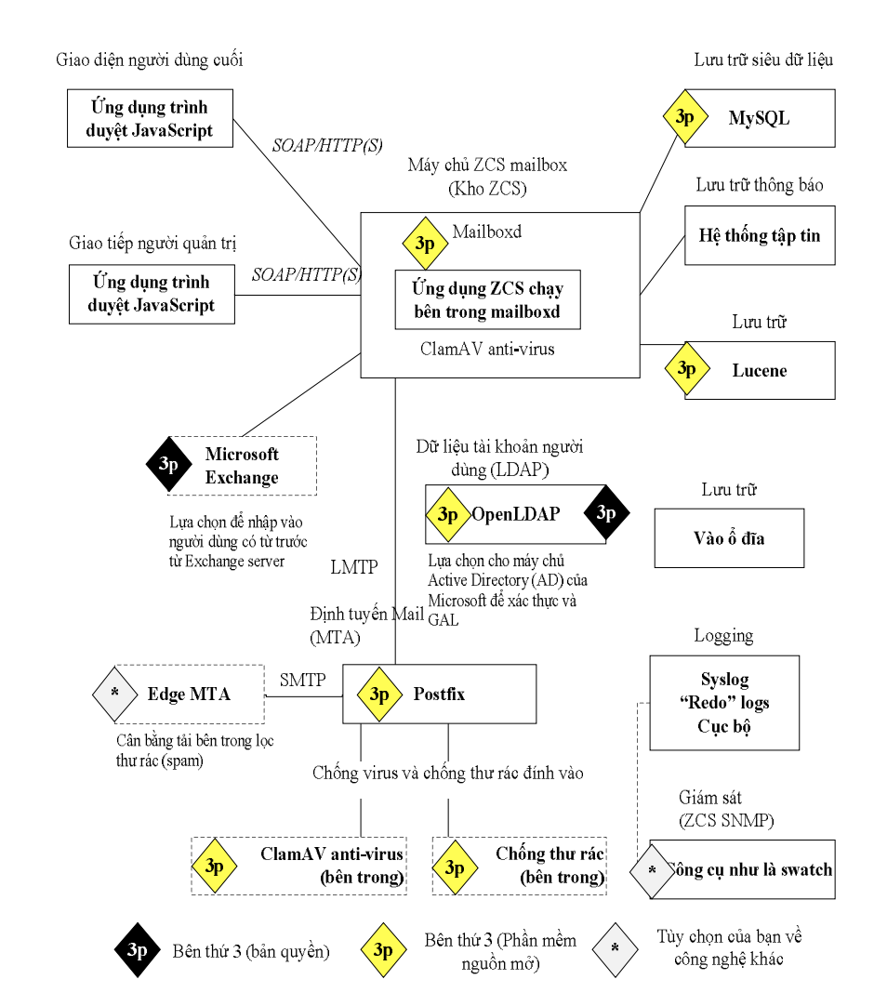

* 1. Hướng dẫn cài đặt Zimbra trên Ubuntu [CentOS]

Chúng em dựa vào bài viết dưới để cài đặt Zimbra. Chúng em găp một số vấn đề như:

* Không đổi được Domain, Dns server
* Cấu hình máy không đủ yêu cầu
* Tài liệu thương mại thì nhiều nhưng tài liệu học ít

<https://computingforgeeks.com/how-to-install-zimbra-collaboration-on-ubuntu-18-04-lts/>

Trên phiên bản Desktop Zimbra có soạn, chỉnh sửa, xóa, trả lời email một cách dễ dàng, hỗ trợ kéo và thả tin nhắn vào các thư mục mới hoặc thùng rác. Đồng thời, có thể duyệt từng thư riêng lẻ giống như Yahoo hay Hotmail hoặc có thể gộp tất cả các thư của cùng một người thành một thư duy nhất để tiện theo dõi và phản hồi, tính năng này là mặc định với Gmail

Cập nhật trong 1 tuần qua đến ngày ( 24/4/2020)

* Công việc hoàn thành được 60%
* Nhiều bài tập cần hoàn thiện

Cập nhật công việc cài đặt

|  |
| --- |
|  |

Hướng dẫn Sử dụng/Quản trị [Mô tả các việc phải thiết lập, sử dụng Zimbra để tạo ra các chức năng Sản phẩm hoặc Cấu hình của giải pháp]

|  |
| --- |
|  |

* Cập nhật ngày: 1 – 5 – 2020

Đã cài đặt được Zimbra và sử dụng các quyền quản trị và tạo các mail ở dạng nội bộ.

* Cập nhật ngày: 8 – 5 – 2020

Tiến hành cài đặt một số tính năng cơ bản của Zimbra như việc: tạo nhóm, gửi theo nhóm.

* Cập nhật ngày: 15 – 5 – 2020

Các bước quản trị: Có thể khoá mở người dùng, lọc mail rác và chặn địa chỉ truy cập

* Cập nhật ngày: 21 – 5 – 2020

Thêm một số tính năng cao cấp cho Zimbra

Hình ảnh quản trị Zimbra

|  |
| --- |
| Tạo tài khoản có thể xét các quyền từ: Thành viên, admin |
| Gửi mail cho nhau      Tạo và gửi một danh sách với 1 địa chỉ mail bao gồm các thành viên đã được thêm    Zimbra có rất nhiều tuỳ chỉnh, tiện ích khác nhau |

Phát triển Zimbra

* Vấn đề hệ thống gửi spam mail ra ngoài

**Vấn đề:**

1. IP bị blacklist.

2. Không thể gửi email đi vì hàng đợi bị đầy do các spam mail chiếm chỗ.

**Giải pháp**

Xác định account nào đang bị dùng để gửi spam ra ngoài. Sử dụng lệnh sau để biết các account nào có số lượng gửi nhiều một cách bất thường:

#cat /var/log/zimbra.log | sed -n ‘s/.*sasl_username=//p’ | sort | uniq -c | sort -nr

Bạn cần reset mật khẩu của account nghi ngờ (thường nằm trong 4 account đầu tiên) và khởi động lại Zimbra MTA.

su – zimbra  
zmmtactl restart

Để phòng tránh việc một người dùng chưa được xác thực gửi email ra ngoài, bạn thực hiện theo [tài liệu này](https://wiki.zimbra.com/wiki/Enforcing_a_match_between_FROM_address_and_sasl_username_8.5). Cụ thể:

Cập nhật zimbraMtaSmtpdRejectUnlistedRecipient & zimbraMtaSmtpdRejectUnlistedSender, với quyền zimbra:

zmprov mcf zimbraMtaSmtpdRejectUnlistedRecipient yes  
zmprov mcf zimbraMtaSmtpdRejectUnlistedSender yes  
zmmtactl restart  
zmconfigdctl restart

Thiết lập zimbraMtaSmtpdSenderLoginMaps

zmprov mcf zimbraMtaSmtpdSenderLoginMaps proxy:ldap:/opt/zimbra/conf/ldap-slm.cf +zimbraMtaSmtpdSenderRestrictions reject_authenticated_sender_login_mismatch

Chỉnh sửa file smtpd_sender_restrictions

Bạn cần chỉnh sửa file opt/zimbra/conf/zmconfigd/smtpd_sender_restrictions.cf và thêm vào phía sau mục permit_mynetworks một mục mới là reject_sender_login_mismatch.

vi /opt/zimbra/conf/zmconfigd/smtpd_sender_restrictions.cf

permit_mynetworks, reject_sender_login_mismatch

Khởi động lại mailboxd service

zmmailboxdctl restart

Cần đảm bảo rằng zimbraMtaMyNetworks chỉ chứa IP của chính mail server hoặc network mà bạn tin tưởng cho phép gửi mail mà không cần xác thực. Bạn có thể xem tham số này bằng lệnh:

zmprov gs $(zmhostname) zimbraMtaMyNetworks

zimbraMtaMyNetworks: 127.0.0.0/8 1.2.3.4/32

Trong đó 1.2.3.4/32 là IP của server.

**Vấn đề server bị spammer tấn công vào.**

**Vấn đề:**

1. Không thể gửi hoặc nhận mail

2. Có các deferred mail trong hàng đợi.

**Giải pháp**

Kiểm tra các hàng đợi, với quyền root:

/opt/zimbra/libexec/zmqstat  
hold=2054  
corrupt=0  
deferred=2  
active=20000  
incoming=37593

Dùng lệnh sau để tìm ra IP nào tạo nhiều kết nối nhất:

cat /var/log/zimbra.log | grep -Eo ‘[0-9]{1,3}\.[0-9]{1,3}\.[0-9]{1,3}\.[0-9]{1,3}’| sort | uniq -c | sort -nr

19884 192.168.1.246

11587 192.168.5.1

2723 192.168.5.246

REJECT email từ các địa chỉ IP nghi ngờ này. Bạn có thể dùng postfix:

Kiểm tra xem đã cấu hình postfix_blacklist chưa:

su – zimbra  
zmprov gacf zimbraMtaRestriction  
zimbraMtaRestriction: check_client_access lmdb:/opt/zimbra/conf/postfix_blacklist  
zimbraMtaRestriction: check_client_access lmdb:/opt/zimbra/conf/postfix_rbl_override  
Edit file /opt/zimbra/conf/postfix_blacklist và thêm vào các IP đã tìm ra ở trên:

192.168.1.246 REJECT

192.168.5.1 REJECT

192.168.5.246 REJECT

Xem lại các cấu hình DNSBL, nếu chưa triển khai thì cấu hình sử dụng một số blacklist thông dụng:

zmprov mcf +zimbraMtaRestriction “reject_rbl_client zen.spamhaus.org”  
zmprov mcf +zimbraMtaRestriction “reject_rbl_client b.barracudacentral.org”  
zmprov mcf +zimbraMtaRestriction “reject_rbl_client bl.spamcop.net”

Với lệnh sau bạn sẽ đưa tất cả các MAILER-DAEMON vào hàng đợi, với quyền root:  
/opt/zimbra/postfix/sbin/postqueue -p | awk ‘BEGIN { RS = “” } { if ($7 == “MAILER-DAEMON” ) print $1 }’ | tr -d ‘!*’ | /opt/zimbra/common/sbin/postsuper -h  
Sau khi đã đưa các mail vào hàng đợi hold, bạn có thể thấy các hàng đợi khác đã trống và có thể gửi nhận mail bình thường:  
# /opt/zimbra/libexec/zmqstat  
hold=43464  
corrupt=0  
deferred=0  
active=0  
incoming=0

* Xoá Zimbra

Vào thư mục cài đặt Zimbra

Sử dụng lệnh ./install.sh -u

Xoá các thư mục tải về và xoá luôn cả file tải về đuôi .tgz